Уважаемые туристы!
Для составления самостоятельного маршрута
воспользуйтесь навигатором.

- КУЛЬТУРНО-ИСТОРИЧЕСКИЙ МАРШРУТ

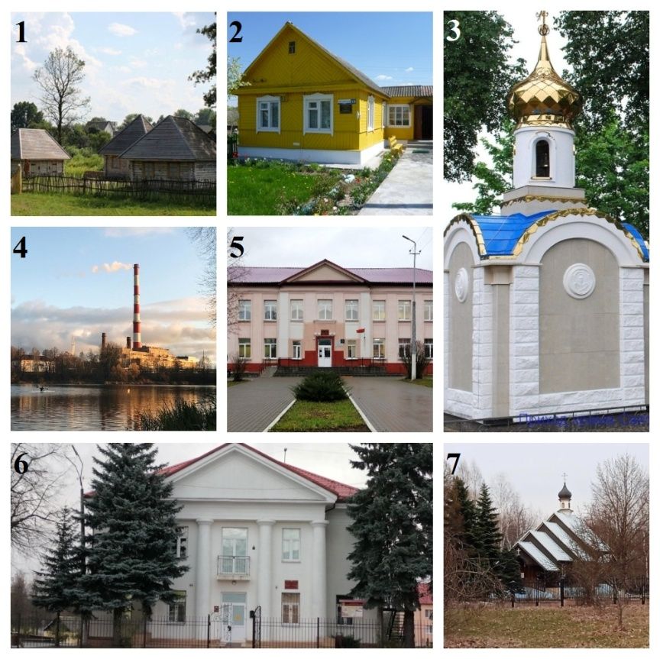

- Богуслав Поле - 54.105743, 28.345539

- Дом-музей А.Ф. Куприяновой ГУ Краеведческий Музей - 54.103456, 28.350708

- Часовня Архангела Михаила - 54.101793, 28.346285

- Жодинская ТЭЦ, панорама водохранилища и плотина ГРЭС - 54.095660, 28.353628

- ГУО «Учебно-педагогический комплекс детский сад - средняя школа № 1 им. П.И. Куприянова г. Жодино» - 54.098198, 28.364738

- ГУК «Жодинский краеведческий музей» - 54.098671, 28.361393

- Храм святых апостолов Петра и Павла - 54.092750, 28.333621

